NO  Soal Pre-test  Nama :  Kelas/semester : VI Tunarungu  Materi Pelajaran : Cerita Anak  Alokasi waktu : 3x30 Menit | ASPEK YANG DINILAI  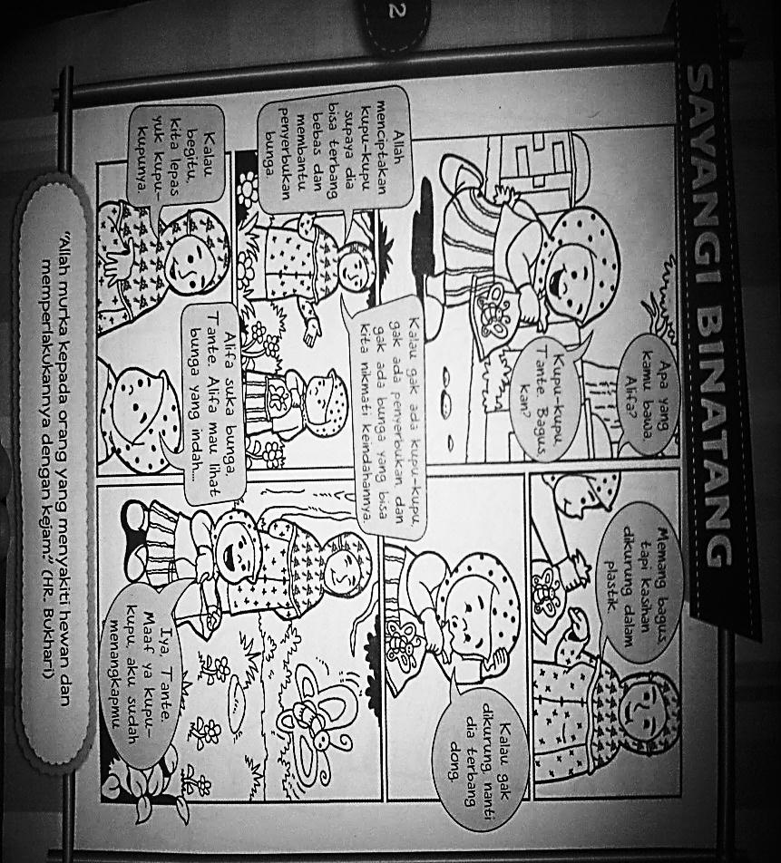 | Tulislah dengan kalimat sederhana !
1.  2.  3.  4.  5.  6.  7.  8.  9. | Ceritakanlah dengan kalimat sederhana cara menyayangi hewan!  Jelaskan dengan kalimat sederhana mengapa kita perlu menyayangi hewan atau binatang !  - b.  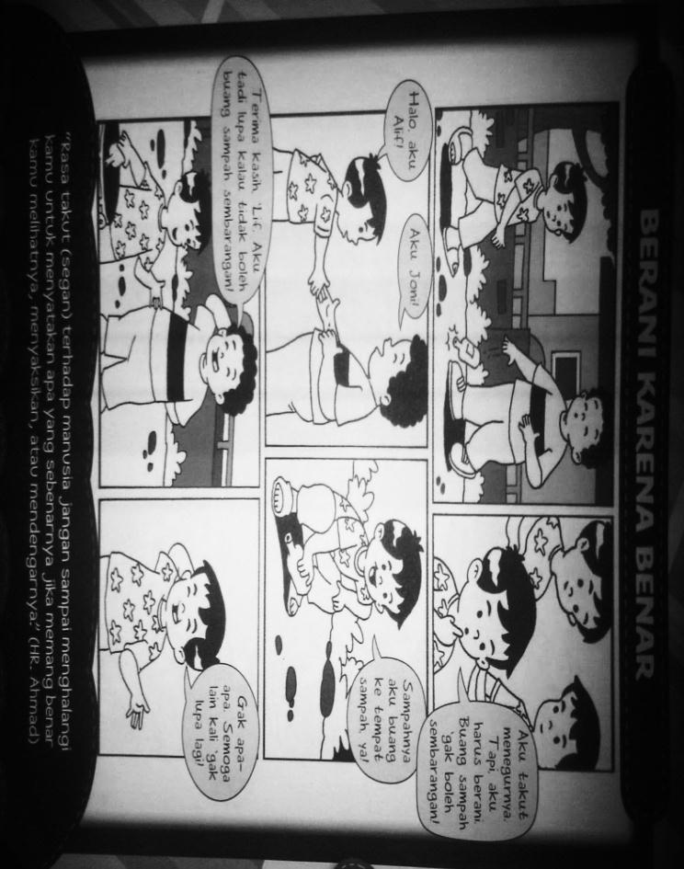  Tunjukkan manakah gambar di atas yang menggambarkan perilaku alifa salah, mengapa ?  J  Jelaskan dengan kalimat sederhana mengapa kita tidak boleh buang sampah disembarangan tempat ?  Jelaskan bagaimana perilaku Joni pada gambar di atas dengan menggunakan kalimat sederhana !  - b.  Tunjukkan manakah gambar perilaku alif menjaga kebersihan, mengapa ?  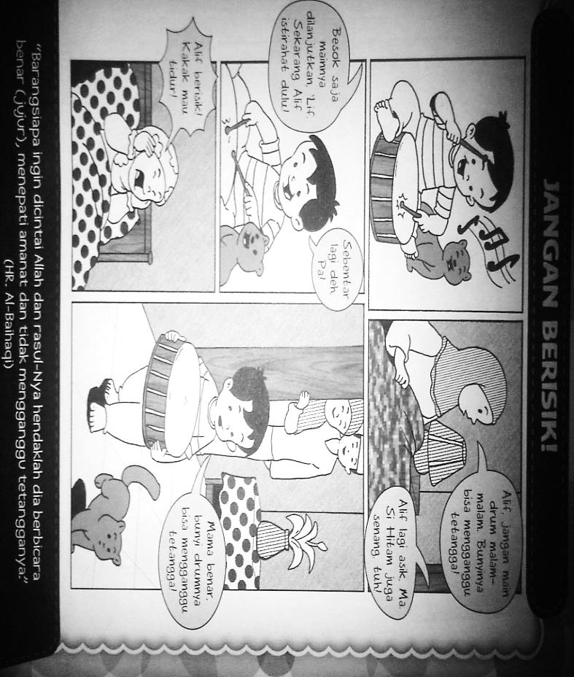  Ceritakan dengan kalimat sederhana bagaimana sikap alif pada gambar di atas !  Sebutkan salah satu perilaku menghargai orang lain, mengapa ?  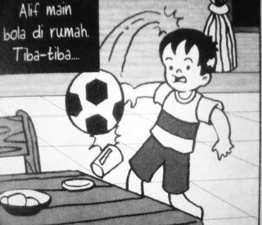  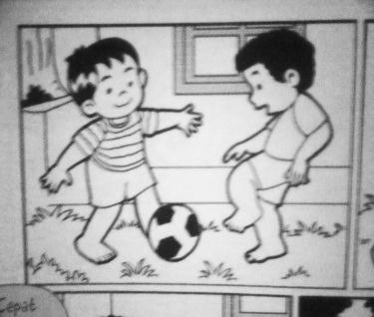  - b. b.  Tunjukan manakah perilaku Alif yang salah, mengapa ?

